Budapest I.kerületi Batthyány Lajos Általános Iskola

**Ökoiskolai munkaterv**

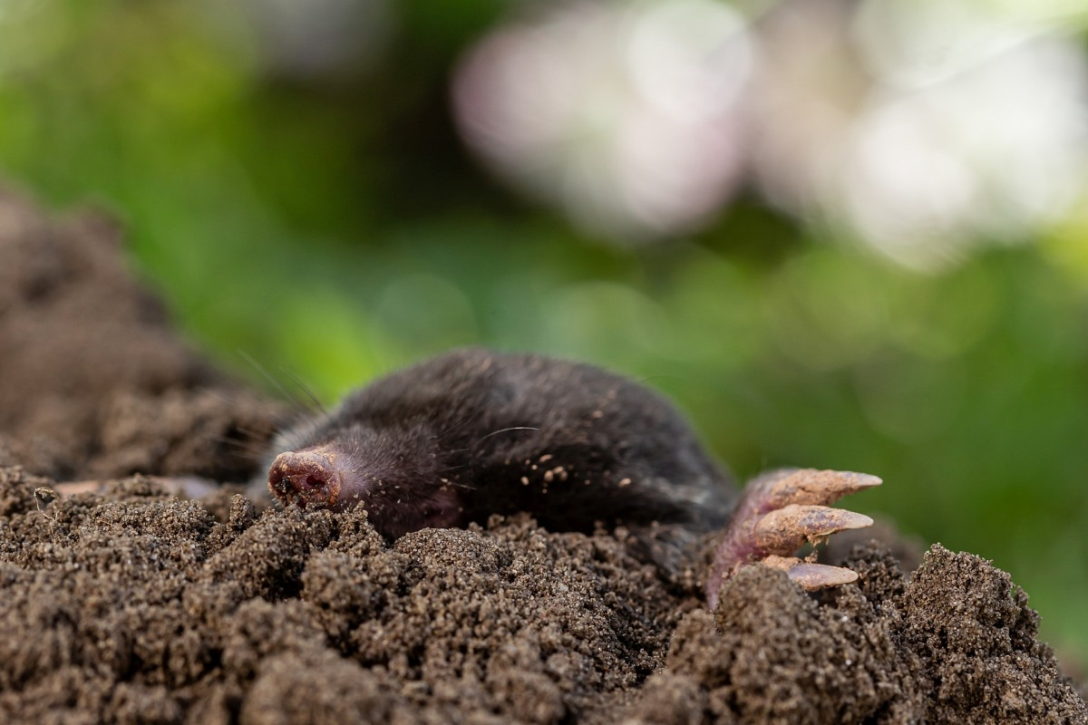

**Budapest, 2023.szeptember 1.**

Ökoiskola munkacsoport tagjai:

Vezetők: Adonyi Jenő és Oroszné Nagy Katalin

Tagok: : Bánkútiné Benedek Erika

Fehér Ágnes

Kovács Alíz

Major Tímea

Matyék Ibolya

Mózes Zsuzsanna

Pongó Viktória

Sinkó Márta

Széles Enikő

Vigh Andrea

Wolf Ila

2021. szeptember 01-től iskolánk jogosult az Ökoiskolai cím viselésére. Eddigi tevékenységünket tovább folytatjuk és kiegészítjük a tudatosságra való neveléssel, beleértve a mindennapi élet összes területét. (közlekedés, család, újrahasznosítás, mozgás).

**Célkitűzéseink:**

- tudatosság a környezetvédelemben

- tudatosság az egészségvédelemben

- önismeret és önbizalom erősítése

- a fenntartható fejlődés elveinek megismertetése és a micro-környezetben

való „átültetése”

- hazánk természeti értékeinek, őshonos állatainak megismertetése,

védelme, hagyományok tisztelete

- a tehetséggondozásban, felzárkóztatásban a kor igényeinek megfelelő

módszerek alkalmazása

Ökoiskolaként pedagógiai kiemelt feladataink és tevékenységünk:

*1.Tudatosság a környezetvédelemben és az egészségvédelemben*

- Közlekedési ismeretek bővítése, biztonságos közlekedés

- A közlekedésben is érvényes: minél kisebb ökológiailábnyomra való

törekvés – egészségesebb környezet, egészségesebb ember

(Autómentes Nap)

- Újrahasznosítás a mindennapokban (taneszközök, ruházat felajánlása)

- Az iskolakert gondozása, termések közös elfogyasztása, gyógynövényismeret

- Iskolakert fejlesztése fenntartói és külső támogatók

- Környezettudatos osztályprogramok

- Az iskola sportéletében való aktív részvétel

- Sportversenyeken az iskola képviselete

- Pályázatfigyelés, versenyek (környezetvédelem, természettudomány)

2*.Természettudatos életmód*

*-* Állatok világnapja - adománygyűjtés

- Szelektív hulladékgyűjtés

- Szerves hulladék gyűjtése és komposztáló kezelése

- Kertész szakkör ( iskolakert gondozása, bővítése)

- Kültéri tanterem és az iskolakert használata, beépítése a tanórák menetébe

- Madarak , fák napja : tagozatonként egy-egy fa ültetése az I.kerületben

- Víz-,Föld- , Méhek napja- közösségi megemlékezés, programok

Céljaink megvalósításában:

- a fenntartóval, szülőkkel , DÖK-kel való kapcsolattartás és

kommunikáció kiemelt cél

- külső partnerekkel kapcsolattartás (Iskolakert Hálózat,

Ökoiskolai Hálózat, Humusz Egyesület, Menhelyek,

Tudatos Vásárlók Egyesülete, Réthy Újrahasznosító Akadémia)

- új kapcsolatok kialakítása

**Feladatok, programok**

|  |  |  |
| --- | --- | --- |
| Dátum | Programok, rendezvények, ökoiskolai feladatok | Felelősök |
| Egész évben folyamatos | Szelektív hulladékgyűjtés | osztályok, osztályfőnökök, DÖK |
| Egész évben folyamatos | Iskolai sportkörökben részvétel (röplabda, kosárlabda) | testnevelés kollégák |
| Egész évben folyamatos | Iskolagyümölcs program | osztályfőnökök |
| Egész évben folyamatos | Iskolakert gondozása | Kertész szakkör  Oroszné Nagy Katalin |
| Egész évben folyamatos | ÖKO-faliújság | Kertész szakkör  Oroszné Nagy Katalin |
| Egész évben folyamatos | Kültéri tanterem használata, iskolakert bevonása a szakórák menetébe | szaktanárok, osztályfőnökök |
| Egész évben folyamatos | Szerves hulladék gyűjtése, komposztáló használatával | osztályfőnökök, hetesek |
| Egész évben folyamatos | Energiatakarékosság figyelemmel kísérése ( villany, víz, fűtés) | hetesek |
|  |  |  |
| Szeptember 22. | Autómentes Világnap-közlekedési tanpálya | ÖKO-munkacsoport, osztályfőnökök |
| Szeptember | Új szelektív kukák elhelyezése a tantermekben | ÖKO-munkacsoport-ped.aszzisztensei |
| Szeptember 29. | Országos Diáksportnap | testnevelő tanárok,osztályfőnökök,helyettesek |
| Október 4. | Állatok világnapja  (kisállatbemutató)  Öltözz Állatos ruhába!  Adománygyűjtés menhelyek részére | ÖKO Munkacsoport + mindenki |
| Október 07. | Családi szombat | osztályfőnökök+hely. |
| Október 28. | Pályaorintációs nap - külső helyszínen | Osztályfőnökök+hely. |
| Október utolsó munkanapja | Takarékossági világnap  (újrahasznosítás jegyében) | Oroszné Nagy Katalin-technika óra+barkács szakkör |
| November utolsó péntekje | NE VÁSÁROLJ SEMMIT NAP - Fenntarthatóság jegyében-tudatos vásárlás | mindenki |

|  |  |  |
| --- | --- | --- |
|  |  |  |
| December 6. | Mikulás ünnepség és sportverseny a testvérosztállyal | osztályfőnökök,testnevelők |
| December 19. | Karácsonyi vásár-az újrahasznosítás jegyében -csere-bere | mindenki |
| December 20. | Iskolai karácsonyi ünnepség-osztályonként egy újrahasznosított anyagból készült dísz elhelyezése a közös karácsonyfára | mindenki |
|  |  |  |
| Január 26. | Farsang( díszítés újrahasznosított anyagokból) | mindenki |
| Január utolsó hete | Sítábor |  |
| Február 2. | A vizes élőhelyek világnapja | Kertész szakkör- Oroszné Nagy Katalin |
| Februárban folyamatosan | Az év állatai, növényei – plakátkészítés, elhelyezés az iskolában | Alsós évfolyamok, Kertész szakkörösök |
|  |  |  |
| Március 22. | A víz világnapja – Kékbe öltözünk  Vízminták vizsgálata | mindenki, reál munkaközösség tagjai |
| Március 27. | Batthyányi-nap: Séta és feladatok a várban | mindenki |
|  |  |  |
|  |  |  |
| Április 20. | A Föld napja – iskolai és külsős programok | mindenki |
|  |  |  |
| Április 22. | Fenntarthatósági témahét-kiállítás az újrahasznosítás jegyében | Alsós osztályfőnökök |
| Május 3. | Projektnap | mindenki |
| Május 08-10. | Madarak, fák , napja- Ültessünk fát az élőhelyek védelmében! - tagozatonként egy – egy fa ültetése az I.kerületben | ÖKO-munkacsoport |
| Május 17. | Könyvtárak éjszakája – Olvass, művelődj! | mindenki |
| Május 29. | Kihívás Napja- egészséges test, egészséges lélek | mindenki |
| Június 5. , Június 08. | Környezetvédelmi világnap, Óceánok világnapja | természettudományos órák |
| Június 10-14. | Erdei Iskola programok - környezetvédelem jegyében | osztályfőnökök 1-6.osztály |
| Június 14. | Osztálykirándulások | osztályfőnökök 7-8.osztály |
| Június 17-18. | Megmaradt tanszerek gyűjtése, rászorulókhoz eljuttatása | mindenki |
| Június 19. | Gyermeknap | mindenki |
| Egész évben | Természettudományos pályázat figyelés és írás | mindenki |
| Egész évben | Természettudományos versenyeken részvétel | adott szaktanár |
| Decembertől - Márciusig | Madáretetés | osztályok |
| Őszi időszak | Iskolakerti feladatok | Kertész szakkör, osztályok |
| Tavaszi időszak | Veteményezés, kertgondozás | Kertész szakkör, osztályok |